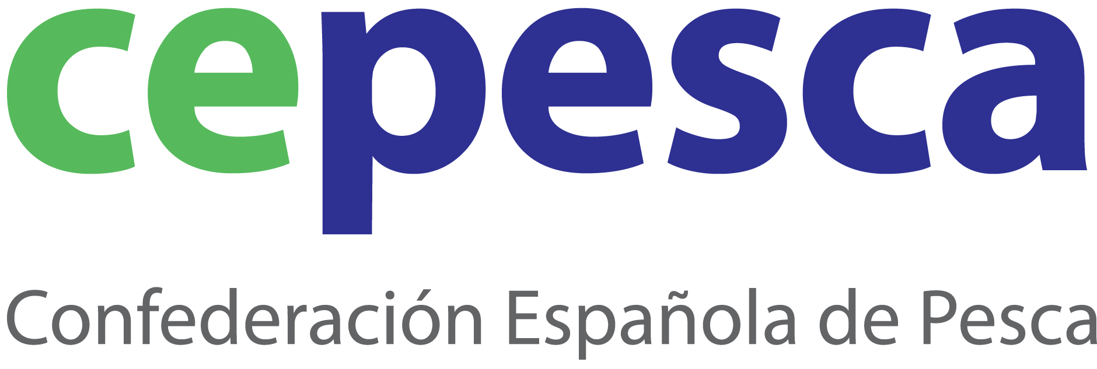
Madrid, 3 de febrero de 2012

NDP 8 /12

La Unidad de Sostenibilidad Internacional del Príncipe de Gales ve en la gestión sostenible el futuro de las pesquerías

El Secretario General de la Confederación Española de Pesca, Javier Garat, ha participado en calidad de Embajador de la Industria Pesquera en la elaboración de las conclusiones del informe del Programa Marino de la Unidad Internacional de Sostenibilidad, presentado hoy en Londres por el Príncipe de Gales, bajo el título: "Hacia formas mundiales de la pesca sostenible: La oportunidad para la Transición"

El Secretario General de Cepesca, Javier Garat, ha participado hoy en la presentación en Londres del Informe del Programa Marino de la Unidad de Sostenibilidad Internacional del Príncipe de Gales (ISU), que bajo el título: “Hacia formas mundiales de la pesca sostenible: La oportunidad para la transición”, destierra las visiones catastrofistas sobre el futuro de la pesca y aboga por la gestión sostenible de los recursos pesqueros como garantía para su perdurabilidad.

El objetivo del Programa Marino de la Unidad de Sostenibilidad Internacional del Príncipe de Gales es llegar a un consenso a nivel mundial sobre cómo se pueden hacer extensibles a nivel internacional los ejemplos positivos de la gestión de la pesca sostenible presentes en todo el mundo.

El nuevo informe del ISU - "Hacia formas mundiales de la pesca sostenible: La oportunidad para la Transición" - se publica hoy tras dos años de consulta con los sectores público, privado, científico y ONG. Sus conclusiones han sido elaboradas por personalidades influyentes en el sector pesquero de todo el mundo, más de 20 de ellos, entre los que se encuentra Javier Garat, forman parte de un grupo de Embajadores de la Industria del Programa Marino de la Unidad de Sostenibilidad Internacional del Príncipe de Gales.

El informe identifica tres principios claves que se podrían extender: la gestión de las pesquerías en el contexto de todo el ecosistema marino, el cambio de la economía pesquera a través de una conducta positiva incentivada, y legislar y hacer cumplir la normativa de las actividades pesqueras.
El informe de la Unidad de Sostenibilidad Internacional del Príncipe de Gales también identifica varios pasos clave que podrían alcanzarse para lograr una gestión más sostenible y asegurar un suministro flexible y abundante de las poblaciones de peces para el futuro. Estas medidas incluyen: la recopilación de más datos científicos sobre los stocks de peces y el impacto de la pesca sobre los ecosistemas marinos, la identificación de ejemplos de gestión sostenible de la pesca con el fin de animar a otros a seguir su ejemplo, el desarrollo de nuevos mecanismos para financiar la adopción más amplia de gestión de la pesca sostenible y, la participación del sector privado para apoyar proyectos que redunden en una mejor actividad pesquera.

Para Javier Garat es fundamental concienciar al sector pesquero mundial de la necesidad de mejorar la gestión de las pesquerías para hacerlas más sostenibles y aprovechar los ejemplos positivos que tenemos, sobre todo en las políticas comunitarias, para garantizar la pervivencia de las poblaciones marinas a corto, medio y largo plazo.

Garat ha insistido en que la participación del sector pesquero en la gestión de los recursos marinos es esencial, ya que es el principal interesado en que los stocks se mantengan en buen estado para garantizar su actividad.

Cepesca es la organización empresarial de ámbito nacional más representativa de la Unión Europea y agrupa a 51 asociaciones de armadores, más de 1.625 empresas y 1.981 buques pesqueros, tanto de bajura como de altura. Entre sus objetivos, la Confederación persigue mejorar la competitividad de las empresas pesqueras, apostar por la formación de las tripulaciones y el relevo generacional, promover el desarrollo de una pesca responsable y sostenible, luchar contra la pesca ilegal y favorecer un consumo sostenible y sano potenciando el consumo de pescados y mariscos .

